Экспертиза мяса птицы
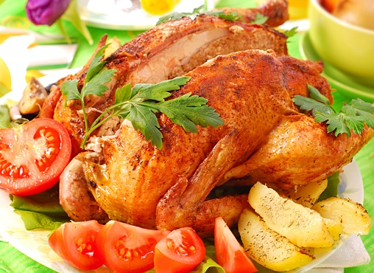
- тушки и мясо птицы (охлажденное и замороженное)
- вареные колбасные изделия (рулеты, ветчина, сосиски, сардельки)
- тушки и части тушек и изделия запеченные, варено-копченые
- кулинарные изделия из рубленого мяса
- экспертиза качества яйца куринного столового и др. видов птицы

